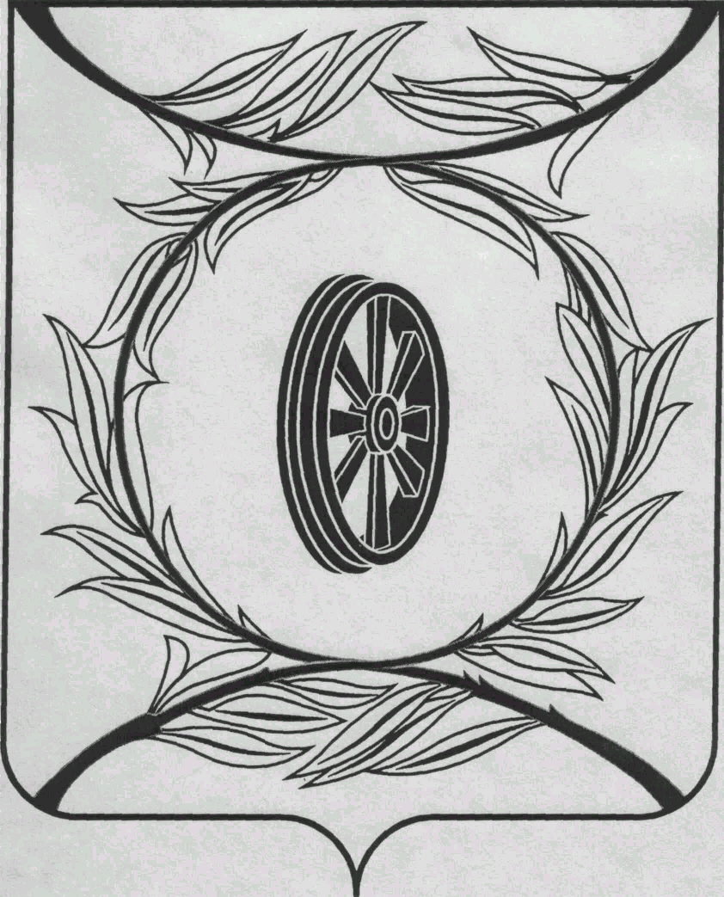

СОБРАНИЕ ДЕПУТАТОВ
КАРТАЛИНСКОГО
МУНИЦИПАЛЬНОГО РАЙОНА
457351, Челябинская область
город Карталы, улица Ленина, 1

телефон/факс : (835133) 2-20-57

телефон : (835133) 2-28-90

от ____ января 2014 года №_____
телефон/факс: (835133) 2-20-57
от 25 июня 2018 года №____
Направляю Вам повестку 46-го заседания Собрания депутатов Карталинского муниципального района, которое состоится 28 июня 2018 года в 11-00 часов местного времени в большом зале администрации Карталинского муниципального района. Прошу не планировать командировки и другие мероприятия в этот день:

- О внесении изменений и дополнений в Устав Карталинского муниципального района (М.Ф.Бакатнюк).
- О внесении изменений и дополнений в решение Собрания депутатов Карталинского муниципального района от 19.12.2017 года №384 «О бюджете Карталинского муниципального района на 2018 год и на плановый период 2019 и 2020 годов» (Д.К.Ишмухамедова).
- О согласовании замены части дотации на выравнивание бюджетной обеспеченности муниципальных районов дополнительным нормативом отчислений от налога на доходы физических лиц (Д.К.Ишмухамедова).
- О выполнении за 2017-2018г.г. наказов, данных депутатам Собрания депутатов Карталинского муниципального района, подлежащих реализации в 2016-2020 г.г.(С.В.Марковский).
- О проведении государственной итоговой аттестации выпускников школ Карталинского муниципального района (Т.С.Крысова).
- О присуждении премии Собрания депутатов Карталинского муниципального района работникам физической культуры, спорта и туризма, спортсменам Карталинского муниципального района (В.К.Демедюк).
- О выполнении депутатских запросов депутатов Собрания депутатов Карталинского муниципального района Долматова В.В., Качуриной Т.В. (В.К. Демедюк).
- О внесении изменений в реестр должностей муниципальной службы органов местного самоуправления Карталинского муниципального района (Г.Р.Макарова).
- О внесении изменений в решение Собрания депутатов Карталинского муниципального района от 19.12.2017 года №394-Н (О.В.Мясоедова).
- Разное.

Председатель Собрания депутатов
Карталинского муниципального района В.К.Демедюк

